Temat : Moja miejscowość, mój kraj- Jaka piękna jest Warszawa.

- Posłuchaj opowiadania i odpowiedz na pytania.
- Literka W jak Warszawa zwiedza Warszawę, mamo lub tato przeczytaj wiersz ,a Ty policz ile jest mostów? Pokoloruj rysunek.
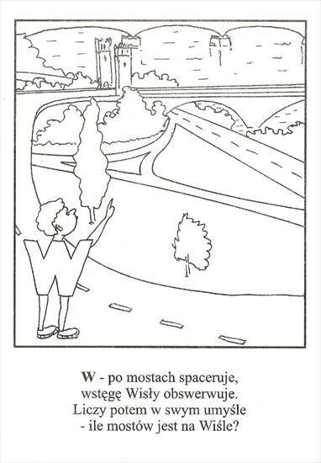
- Literka U zwiedza Uniwersytet Warszawski.
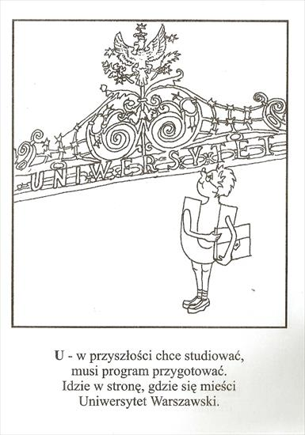
- Literka K podziwia plac zamkowy.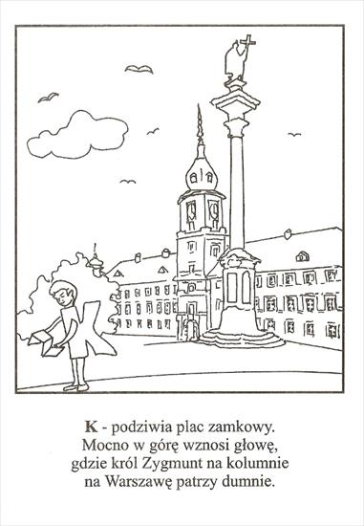
- Literka Ł odwiedza Łazienki.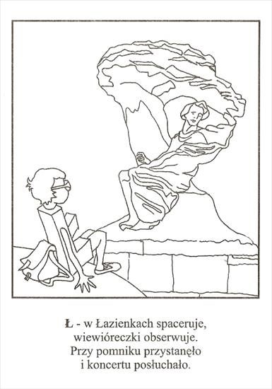

- Dokończ rysowanie po lini.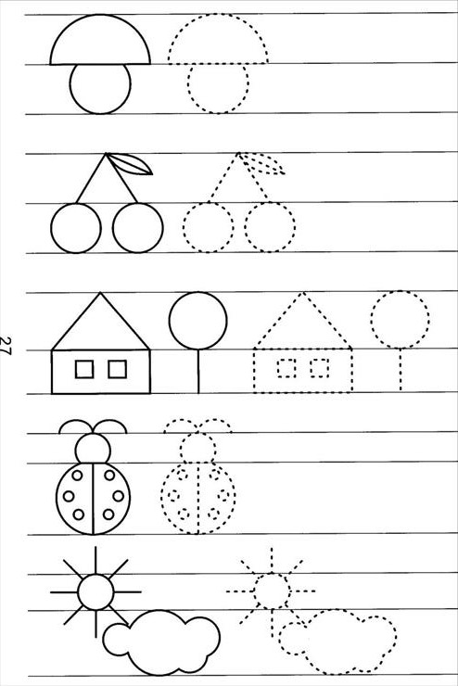
- Piosenki : https://www.youtube.com/watch?v=bGr6RgLmdVI
https://www.youtube.com/watch?v=Jv22CKVJSas

